*Primer Examen Parcial - Respuestas*

*Gustavo Márquez Flores*

*Programación de Dispositivos Móviles*

1.- Enuncia 5 Sistemas operativos de dispositivos móviles que conozcas.

***Respuesta:***

***Android, iOS, Symbian, Windows Phone, BlackBerry OS, Firefox OS, Ubuntu Touch, Tizen***

2.- ¿ Qué es un *Layout* ?

***Respuesta:***

***Es un archivo .xml donde se especifica mediante tags, los componentes de interface de usuario de una aplicación, así como la plantilla a utilizar, por ejemplo:***

*<?****xml version="1.0" encoding="utf-8"****?>  
<****RelativeLayout xmlns:android="http://schemas.android.com/apk/res/android"  
 android:layout_width="fill_parent"  
 android:layout_height="fill_parent"  
 android:orientation="vertical"****>  
  
 <****EditText  
 android:id="@+id/nomEdit"  
 android:layout_width="fill_parent"  
 android:layout_height="wrap_content"  
 android:layout_alignParentRight="true"  
 android:layout_alignParentTop="true"  
 android:hint="@string/email"*** */>  
  
 <****EditText  
 android:id="@+id/prenomEdit"  
 android:layout_width="fill_parent"  
 android:layout_height="wrap_content"  
 android:layout_alignParentRight="true"  
 android:layout_below="@id/nomEdit"  
 android:hint="@string/pass"*** */>  
  
 <****Button  
 android:id="@+id/valider"  
 android:layout_width="wrap_content"  
 android:layout_height="wrap_content"  
 android:layout_alignRight="@id/prenomEdit"  
 android:layout_below="@id/prenomEdit"  
 android:text="@string/ok"*** */>  
  
 <****Button  
 android:id="@+id/annuler"  
 android:layout_width="wrap_content"  
 android:layout_height="wrap_content"  
 android:layout_alignTop="@id/valider"  
 android:layout_toLeftOf="@id/valider"  
 android:text="@string/cancel"*** */>  
  
</****RelativeLayout****>*

3.- ¿ Cuales son los estados por los que puede pasar una actividad ?

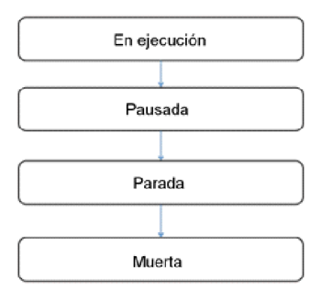

4.- ¿Qué es un archivo *APK* en *Android* y qué es lo que contiene?

***Respuesta:***

***Un archivo APK es un archivo binario con un formato específico que contiene una aplicación Android. Este formato se utiliza para distribuir e instalar aplicaciones.***

5.- ¿ Cómo se clasifican los dispositivos móviles ?

***Respuesta:***

***Los dispositivos móviles se pueden clasificar en dos grandes grupos de acuerdo a su propósito:***

* ***Uso personal y hogar.***
* ***Comunicación parlante: Teléfonos Celulares y radio comunicadores.***
* ***Productividad: Palm’s, PDA’s, Organizadores Personales y Agenda personal.***
* ***Aplicaciones de propósito general para la productividad: Procesador de palabras, hoja de cálculo, Calculadora Financiera, mail, etc.***
* ***Entretenimiento. Dispositivos de juego.***
* ***Uso en la Industria: Terminales de mano móviles, handhelds.***
* ***Aplicaciones específicas.***
* ***Almacén: Registro de inventario.***
* ***Logística: Localizadores vía satélite.***
* ***Comercial (retail: Levantamiento de pedidos, facturación y devolución.***
* ***Manufactura: Leer y procesar código de barras o de producto.***
* ***Química: Registro y proceso de muestras.***
* ***Diversos:***
* ***Eventos: Identificación de participantes.***
* ***Seguridad: Identificación.***

6.- ¿ Cuales son los componentes de la arquitectura *Android* ?

***Respuesta:***

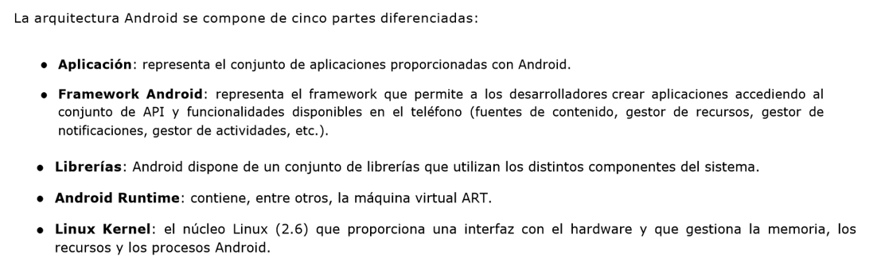

7.- ¿ Qué máquinas virtuales de *Android* existen hasta la versión 5.5 Lollipop ?

***Respuesta:***

Dalvik

8.- ¿Para qué sirve el programa *Android SDK Manager* ?

***Respuesta:***

***El Android SDK Manager permite actualizar el SDK del IDE de Android, instalar nuevas versiones de Android o actualizar las versiones ya instaladas.***

9.- ¿ Qué es un fragmento ?

***Respuesta:***

***Un fragmento es una porción o un área de una interfaz de un usuario (ventana) .Una interfaz (actividad) puede componerse de uno o varios fragmentos.***

10.- ¿ Cómo se hace referencia a un valor definido en un archivo *xml* desde otro archivo *xml*, por ejemplo styles.xml – colors.xml?

***Respuesta: A través del nombre de la cadena @nombre_de_la_ carpeta/nombre_del_atributo***

***Por ejemplo: atributo definido en el archivo styles.xml, en la carpeta styles:***

*<****string name="ok"****>Aceptar</****string****>*

***referencia al atributo anterior en el archivo colors.xml, en la carpeta colors :***

***android:text="@styles/ok"*** */>*

*Suerte !*